PORTARIA PGR/MPF Nº 204 DE 23 DE ABRIL DE 2013
Estabelece os procedimentos a fim de assegurar o direito de acesso à informação no âmbito do Ministério Público Federal.

O PROCURADOR-GERAL DA REPÚBLICA, no uso das atribuições que lhe são conferidas no art. 26, inciso XIII, e no art. 49, inciso XX, da Lei Complementar nº 75, de 20/5/1993, e considerando os termos da Lei nº 12.527, de 18/11/2011, e da Resolução CNMP nº 89, de 28/8/2012, resolve:

CAPÍTULO I
DAS DISPOSIÇÕES GERAIS

Art. 1º Esta Portaria estabelece os procedimentos a serem observados a fim de assegurar o direito de acesso à informação no âmbito do Ministério Público Federal - MPF.

Art. 2º O MPF, por meio de seus órgãos administrativos, deve assegurar às pessoas físicas e jurídicas o direito de acesso à informação, que será prestado mediante procedimentos objetivos, de forma transparente, clara e em linguagem de fácil compreensão, observados os princípios constitucionais da administração pública, da inviolabilidade da vida privada e da intimidade, bem como as diretrizes previstas na Lei de Acesso à Informação - LAI.

Art. 3º O disposto nesta Portaria não se aplica ao acesso às informações e aos procedimentos investigatórios cíveis e criminais, assim como aos inquéritos policiais e aos processos judiciais em poder do Ministério Público, que seguem as normas legais e regulamentares específicas, em observância às hipóteses legais de sigilo e de segredo de justiça.

§ 1º O acesso às informações e aos procedimentos a que se refere o caput deve ser entendido como o direito do requerente de obter vista de autos investigatórios e processos judiciais, direito ao qual não se aplica os prazos estabelecidos pela LAI.

§ 2º A inaplicabilidade da LAI não exclui a obrigação de o MPF divulgar informações de interesse público para fins estatísticos, tal como estabelecido pelo art. 7º, incisos VIII, IX, XII, XIII, XIV e XV da Resolução 89, de 28/8/2012, do Conselho Nacional do Ministério Público - CNMP.

Art. 4º Os procedimentos previstos nesta Portaria destinam-se a assegurar o direito fundamental de acesso à informação e devem ser executados em conformidade com os princípios constitucionais da administração pública e com as seguintes diretrizes:

I - observância da publicidade como preceito geral e do sigilo como exceção;
II - divulgação de informações de interesse público, independentemente de solicitações;
III - utilização de meios de comunicação viabilizados pela tecnologia da informação;
IV - fomento ao desenvolvimento da cultura de transparência na administração pública; e
V - contribuição para o desenvolvimento do controle social da administração pública.
Art. 5º Para os efeitos desta Portaria, considera-se:

I - informação: dados, processados ou não, que podem ser utilizados para produção e transmissão de conhecimento, contidos em qualquer meio, suporte ou formato;
II - documento: unidade de registro de informações, qualquer que seja o suporte ou formato;
III - informação sigilosa: aquela submetida temporariamente à restrição de acesso público em razão de sua imprescindibilidade para a segurança da sociedade e do Estado;
IV - informação pessoal: aquela relacionada à pessoa física identificada ou identificável;
V - tratamento da informação: conjunto de ações referentes à produção, recepção, classificação, utilização, acesso, reprodução, transporte, transmissão, distribuição, arquivamento, armazenamento, eliminação, avaliação, destinação ou controle da informação; e
VI - disponibilidade: qualidade da informação que pode ser conhecida e utilizada por indivíduos, equipamentos ou sistemas autorizados.

CAPÍTULO II
DA TRANSPARÊNCIA ATIVA

Art. 6º O MPF, por meio do seu Portal da Transparência, divulgará informações de interesse público ou geral, por ele produzidas ou custodiadas.

Paragrafo único. O Portal da Transparência do MPF será considerado instrumento de concretização da LAI.

Art. 7º As informações sobre remuneração e proventos percebidos por todos os membros e servidores ativos, pensionistas e colaboradores do órgão, incluindo-se as indenizações e outros valores pagos a qualquer título, bem como sobre os descontos legais serão publicadas com identificação individualizada por nome do beneficiário e da unidade na qual efetivamente presta serviços, nos termos do art. 7º, inciso VII, e do Anexo I da Resolução CNMP nº 89/2012.

Art. 8º A Secretaria Geral do MPF será responsável pela informação disponível para acesso imediato e deverá:

I - manter o Portal da Transparência de maneira a permitir o acesso à informação de forma objetiva, transparente, clara e em linguagem de fácil compreensão;
II - recepcionar e atualizar no Portal da Transparência as informações mínimas a serem prestadas pelas unidades do MPF;
III - promover a cultura da transparência no âmbito do MPF; e
IV - possibilitar que a informação disponibilizada seja acessível e passível de reprodução nos diversos formatos eletrônicos.

CAPÍTULO III
DA TRANSPARÊNCIA PASSIVA

Seção I
Do Serviço de Informação ao Cidadão

Art. 9º O Serviço de Informação ao Cidadão no âmbito do MPF – SIC-MPF deverá organizar, nos locais em que ofereça atendimento ao público, o recebimento de pedidos de informação que serão aceitos por qualquer meio legítimo, inclusive pela internet, devendo conter a especificação da informação requerida e a comprovação da identidade do requerente, sem exigências que inviabilizem ou dificultem a solicitação.

Art. 10. O pedido de acesso à informação deve ser efetuado por meio de formulário padrão disponível no Portal da Transparência ou no SIC-MPF, constante dos Anexos I e II desta Portaria, constando os seguintes dados:

I - nome do requerente;
II - número de documento de identificação válido;
III - especificação, de forma clara e precisa, da informação requerida; e
IV - endereço físico ou eletrônico do requerente, para recebimento de comunicações ou da informação requerida.

Art. 11. Recepcionado o pedido no SIC-MPF, em meio físico ou eletrônico, caberá ao servidor responsável:

I - verificar se o pedido atende aos requisitos da Lei nº 12.527/2011 e do Decreto nº 7.724/2012, fornecendo ao requerente todas as orientações necessárias à sua correta formulação;

II - responder de imediato ao requerente quando a informação solicitada se encontrar disponível nos sítios eletrônicos das unidades do MPF, sempre acompanhada de orientação sobre a possibilidade de interposição de recursos;
III - não sendo possível atender ao pedido de imediato, enviar no prazo de um dia, via Sistema Único de Informações, a solicitação de informação para respectiva unidade do MPF que produz ou custodia a informação, que terá o prazo de quinze dias para manifestação, a contar do recebimento do pedido pelo SIC-MPF; ou
IV - comunicar ao requerente que o MPF não possui a informação e indicar, se for do seu conhecimento, o órgão ou a entidade que a detém.

§ 1º O requerente poderá protocolar o pedido de acesso à informação em unidades descentralizadas do SIC-MPF.

§ 2º A orientação sobre a possibilidade de interposição de recursos compreende os seguintes aspectos:

I - prazos e condições para a interposição do recurso;
II - indicação da autoridade competente para o julgamento do recurso; e
III - possibilidade de apresentação de pedido de desclassificação, se for o caso, com a indicação da autoridade classificadora que o apreciará.

Art. 12. O órgão do MPF responsável pela informação deverá:

I - verificar se possui a informação requerida, comunicando imediatamente ao SIC-MPF o fato de não possuí-la;
II - encaminhar a informação requerida ao SIC-MPF quando esta for de responsabilidade do órgão e puder ser divulgada de imediato ao requerente;
III - comunicar ao SIC-MPF, antes do término do prazo inicial de quinze dias, a necessidade de prorrogação de prazo para resposta, nos termos do art. 11, § 1º, da Resolução CNMP nº 89/2012, acompanhada da devida justificativa; e
IV - comunicar ao SIC-MPF, mediante justificativa, a impossibilidade de divulgação da informação requerida.

§ 1º O SIC-MPF dará conhecimento da informação ao requerente ou comunicará data, local e modo para realização da consulta ou reprodução.

§ 2º O SIC-MPF deverá notificar o requerente sobre a prorrogação de que trata o inciso III do caput, acompanhada da respectiva justificativa, dentro do prazo inicial para resposta.

§ 3º A negativa de acesso à informação ou o não encaminhamento ao SIC-MPF, pelo responsável por sua guarda e manutenção, no prazo estabelecido pelo § 1º, quando não fundamentada, sujeitarão o responsável a medidas disciplinares, nos termos do art. 32 da Lei nº 12.527/2011.

Seção II
Dos Recursos e do seu processamento

Art. 13. As decisões que indeferirem o acesso à informação ou apresentarem-na de forma incorreta ou incompleta estarão sujeitas a recurso no prazo de dez dias a contar da sua ciência, dirigido ao órgão hierarquicamente superior, que deverá manifestar-se no prazo de cinco dias.

§ 1º O SIC-MPF encaminhará o recurso, de imediato, à autoridade hierarquicamente superior àquela que negou o acesso à informação.

§ 2º A autoridade a que se refere o § 1º deverá encaminhar ao SIC-MPF, no prazo de quatro dias, contados do recebimento do recurso:

I - a informação solicitada pelo requerente, na hipótese de provimento do recurso; ou
II - a decisão motivada, na hipótese de desprovimento do recurso.

§ 3º Caso a apreciação do recurso de que trata o caput tenha por objeto classificação, reclassificação e desclassificação das informações, a autoridade hierarquicamente superior, ao conhecer do recurso, procederá a reavaliação da classificação.

§ 4º Na hipótese de recurso que trate de desclassificação de informação sigilosa, o processamento se dará na forma do disposto no art. 22, § 1º, inciso II, desta Portaria.

Art. 14. O SIC-MPF deverá informar mensalmente à Ouvidoria do CNMP todas as decisões que, em grau de recurso, negarem acesso a informações.

CAPÍTULO IV
DAS DIRETRIZES PARA CLASSIFICAÇÃO, DESCLASSIFICAÇÃO E REAVALIAÇÃO DA INFORMAÇÃO

Seção I
Da Classificação da Informação

Art. 15. São consideradas imprescindíveis à segurança da sociedade ou do Estado e, portanto, passíveis de classificação as informações cuja divulgação ou acesso irrestrito possam:

I - comprometer atividades de inteligência, bem como de investigação ou fiscalização em andamento, relacionadas com a prevenção ou repressão de infrações; ou
II - pôr em risco a segurança institucional de membros, servidores e seus familiares.

Art. 16. A informação em poder do MPF, observado o seu teor e em razão de sua imprescindibilidade à segurança da sociedade ou do Estado, poderá ser classificada como ultrassecreta, secreta ou reservada.

§ 1º Os prazos máximos de restrição de acesso à informação vigoram a partir da data de sua produção e são os seguintes:

I - ultrassecreta: vinte e cinco anos;
II - secreta: quinze anos; e
III - reservada: cinco anos.

§ 2º Alternativamente aos prazos previstos no § 1º, poderá ser estabelecida, como termo final de restrição de acesso, a ocorrência de determinado evento, desde que este ocorra antes do transcurso do prazo máximo de classificação.

§ 3° Transcorrido o prazo de classificação ou consumado o evento que defina o seu termo final, a informação tornar-se-á, automaticamente, de acesso público.

§ 4º Para a classificação da informação em determinado grau de sigilo, deverá ser observado o interesse público da informação e utilizado o critério menos restritivo possível, considerados:

I - a gravidade do risco ou dano à segurança da sociedade e do Estado; e
II - o prazo máximo de restrição de acesso ou o evento que defina seu termo final.

§ 5º É excepcionalmente permitida a restrição de acesso, independentemente de ato de classificação, nos casos:
I - de legislação específica;
II - de documentos preparatórios, considerados aqueles utilizados como fundamento da tomada de decisão ou de ato administrativo, a exemplo de pareceres e notas técnicas; e
III - de informações pessoais.

Art. 17. A classificação do sigilo de informações no âmbito do MPF é de competência:

I - no grau ultrassecreto: do Procurador-Geral da República;
II - no grau secreto: do Secretário-Geral e dos membros do MPF no exercício de função administrativa; e
III - no grau reservado: das autoridades referidas nos incisos I e II, e dos ocupantes de cargos em comissão CC-3 a CC-6 na respectiva área de atuação.

Parágrafo único. A classificação prevista nos incisos I e II poderá ser delegada pelo Procurador-Geral da República.

Seção II
Dos Procedimentos para Classificação de Informação

Art. 18. A decisão que classificar a informação em qualquer grau de sigilo deverá ser formalizada no Termo de Classificação de Informação - TCI, conforme modelo constante do Anexo III desta Portaria, e conterá os seguintes dados:

I - número de identificação do documento gerado pelo sistema Único;
II - grau de sigilo;
III - categoria na qual se enquadra a informação;
IV - tipo de documento;
V - data da produção do documento;
VI - indicação de dispositivo legal que fundamenta a classificação;
VII - razões da classificação, observados os critérios menos restritivos;
VIII - indicação do prazo de sigilo, contado em anos, meses ou dias, ou do evento que defina o seu termo final, observados os limites previstos no art.16, § 1º;
IX - data da classificação; e
X - identificação da autoridade que classificou a informação.

§ 1º O TCI deverá seguir anexo ao documento classificado como sigiloso.

§ 2º As informações previstas no inciso VII do caput deverão ser mantidas no mesmo grau de sigilo que a informação classificada.

Art. 19. Na hipótese de documento que contenha informações classificadas em diferentes graus de sigilo, será atribuído ao documento tratamento do grau de sigilo mais elevado.

Seção III
Da Desclassificação e Reavaliação de Informação Sigilosa

Art. 20. A classificação das informações será reavaliada pela autoridade classificadora ou pela autoridade hierarquicamente superior, mediante provocação ou de ofício, ou pelo Conselho Superior do MPF, mediante recurso, para desclassificação ou redução do prazo de sigilo.

Art. 21. Na hipótese de indeferimento do pedido de desclassificação de informação sigilosa, caberá recurso à autoridade imediatamente superior, no prazo de dez dias, contado da ciência da negativa.

§ 1º Na hipótese do caput, a autoridade hierarquicamente superior àquela responsável pela classificação poderá:

I - desclassificar a informação ou reduzir o prazo de sigilo, caso em que dará ciência à autoridade classificadora e encaminhará a decisão ao SIC-MPF para comunicação ao recorrente; ou
II - manifestar-se pelo desprovimento do recurso, com despacho motivado, hipótese em que o recorrente será informado da possibilidade de recorrer, no prazo de dez dias contado da ciência da negativa, ao Conselho Superior do MPF.

§ 2º O recurso a que se refere o inciso II será interposto perante o SIC-MPF que o encaminhará, devidamente instruído, ao Conselho Superior do MPF.

§ 3º Nas hipóteses em que a autoridade classificadora for o Procurador-Geral da República, o recurso de que trata o caput será encaminhado pelo SIC-MPF diretamente ao Conselho Superior do MPF.

Art. 22. A decisão da desclassificação, reclassificação ou redução do prazo de sigilo de informações classificadas deverá constar das capas dos processos administrativos, se houver, e de campo apropriado no TCI.

Seção IV
Das Informações Pessoais

Art. 23. As informações pessoais relativas à intimidade, vida privada, honra e imagem detidas pelo MPF:
I - terão acesso restrito a agentes públicos legalmente autorizados e à pessoa a que se referirem, independentemente de classificação de sigilo, pelo prazo máximo de cem anos a contar da data de sua produção; e
II - poderão ter sua divulgação ou acesso por terceiros autorizados por previsão legal ou consentimento expresso da pessoa a que se referirem.

Parágrafo único. Para os fins desta Portaria, não serão consideradas informações pessoais as relativas aos vencimentos e aos proventos percebidos por todos os membros e servidores ativos, pensionistas e colaboradores do órgão, incluindo-se as indenizações e outros valores pagos a qualquer título, bem como os descontos legais.

Art. 24. O tratamento das informações pessoais deve ser realizado de forma transparente e com respeito à intimidade, vida privada, honra e imagem das pessoas, bem como às liberdades e garantias individuais.

Art. 25. O consentimento referido no art. 23, inciso II, não será exigido quando o acesso à informação pessoal for necessário:

I - à prevenção e diagnóstico médico, quando a pessoa estiver física ou legalmente incapaz, e para utilização exclusiva para o tratamento médico;
II - à realização de estatísticas e pesquisas científicas de evidente interesse público ou geral, previstos em lei, vedada a identificação da pessoa a que a informação se referir;
III - ao cumprimento de decisão judicial;
IV - à defesa de direitos humanos de terceiros; ou
V - à proteção do interesse público geral e preponderante.

Art. 26. A restrição de acesso a informações pessoais não poderá ser invocada:

I - com o intuito de prejudicar processo de apuração de irregularidades, conduzido pelo MPF, em que o titular das informações for parte ou interessado; ou
II - quando as informações pessoais não classificadas estiverem contidas em conjuntos de documentos necessários à recuperação de fatos históricos de maior relevância.

Art. 27. O pedido de acesso a informações pessoais estará condicionado à comprovação da identidade do requerente.

Art. 28. O acesso à informação pessoal por terceiros será condicionado à assinatura de um termo de responsabilidade e o pedido deverá ainda estar acompanhado de:
I - comprovação do consentimento expresso de que trata o art. 23, inciso II, por meio de procuração;
II - comprovação das hipóteses previstas no art. 25; e
III - demonstração da necessidade de acesso à informação requerida para a defesa dos direitos humanos ou para a proteção do interesse público e geral preponderante.

§ 1º A utilização de informação pessoal por terceiros vincula-se à finalidade e à destinação que fundamentaram a autorização do acesso, vedada sua utilização de maneira diversa.

§ 2º Aquele que obtiver acesso às informações pessoais de terceiros será responsabilizado por seu uso indevido, na forma da lei.

Art. 29. Aplica-se, no que couber, a Lei nº 9.507, de 12/11/1997, em relação à informação de pessoa, física ou jurídica, constante de registro ou banco de dados de órgãos ou entidades governamentais ou de caráter público.

CAPÍTULO V
DO ACOMPANHAMENTO DA EXECUÇÃO DA LEI DE ACESSO À INFORMAÇÃO

Art. 30. Fica designado o Secretário-Geral do MPF como autoridade responsável por exercer as seguintes atribuições:

I - assegurar o cumprimento das normas relativas ao acesso à informação, de forma eficiente e adequada aos objetivos da LAI;
II - monitorar a implementação da LAI e apresentar relatórios periódicos sobre o seu cumprimento;
III - recomendar as medidas indispensáveis à implementação e ao aperfeiçoamento das normas e procedimentos necessários ao correto cumprimento do disposto na LAI; e
IV - orientar as unidades do MPF no que se refere ao cumprimento do disposto na LAI e seus regulamentos.

Parágrafo único. Para o cumprimento das atribuições descritas neste artigo, o Secretário-Geral do MPF poderá instituir Grupo Permanente de Acompanhamento da Lei de Acesso à Informação – GPA-LAI, que terá atribuições para discutir e articular ações que viabilizem o controle, o acompanhamento, a fiscalização e a implementação do Portal da Transparência do MPF, em observância às determinações da Resolução CNMP nº 86/2012.

Art. 31. Deverão ser publicados, anualmente, no Portal da Transparência do MPF:

I - rol das informações que tenham sido desclassificadas nos últimos doze meses;
II - rol de documentos classificados em cada grau de sigilo, com identificação para referência futura;
III - relatório estatístico contendo a quantidade de pedidos de informação recebidos, atendidos e indeferidos, bem como as informações genéricas sobre os solicitantes; e
IV - descrição das ações desenvolvidas para a concretização do direito constitucional de acesso à informação.

§ 1º Os relatórios a que se refere o caput deste artigo deverão ser disponibilizados para consulta pública nas sedes das instituições e encaminhados ao CNMP, para o cumprimento do disposto no art. 25, § 2º, da Resolução CNMP nº 89/2012.

§ 2º A Secretaria Jurídica e de Documentação manterá extrato com a lista de informações classificadas, acompanhadas da data, do grau de sigilo e dos fundamentos da classificação.

CAPÍTULO VI
DISPOSIÇÕES GERAIS

Art. 32. Caberá ao Secretário-Geral do MPF encaminhar ao CNMP os atos normativos eventualmente editados com vistas a regulamentar a LAI no âmbito do MPF.

Art. 33. A Secretaria Geral do MPF deverá elaborar regulamento sobre os procedimentos a serem adotados para o tratamento de informação sigilosa no âmbito do MPF, de modo a protegê-la contra perda, alteração indevida, acesso, transmissão e divulgação não autorizados.

Art. 34. Os casos omissos serão decididos pelo Procurador-Geral da República.

Art. 35. Esta Portaria entra em vigor na data de sua publicação, revogadas as disposições em contrário.

ROBERTO MONTEIRO GURGEL SANTOS

Publicado no DMPF-e nº 35 de 24/04/2013, Administrativo, página 02.

Anexo I da Portaria PGR/MPF nº 204/2013

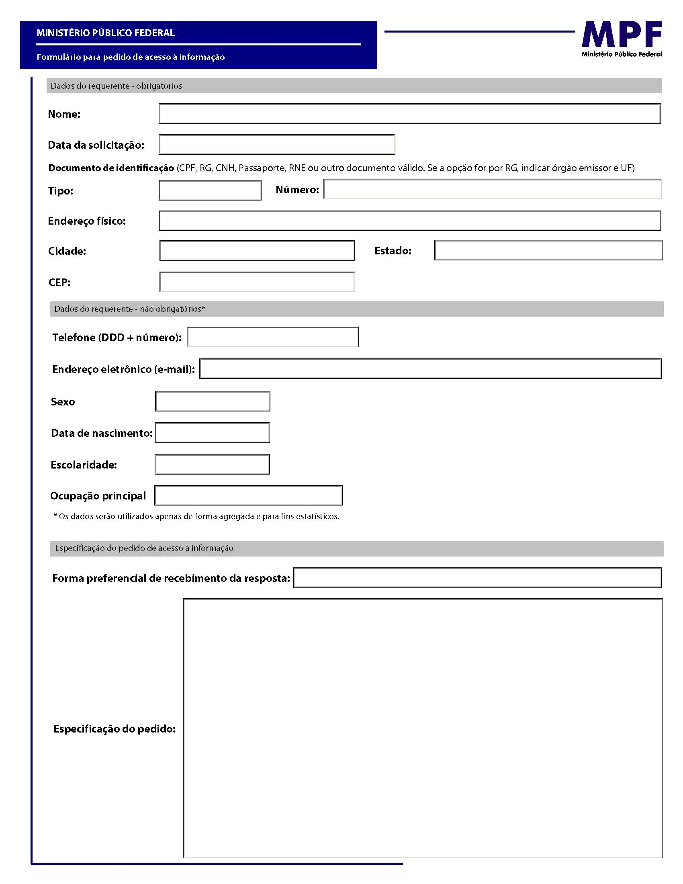

Anexo II da Portaria PGR/MPF nº 204/2013

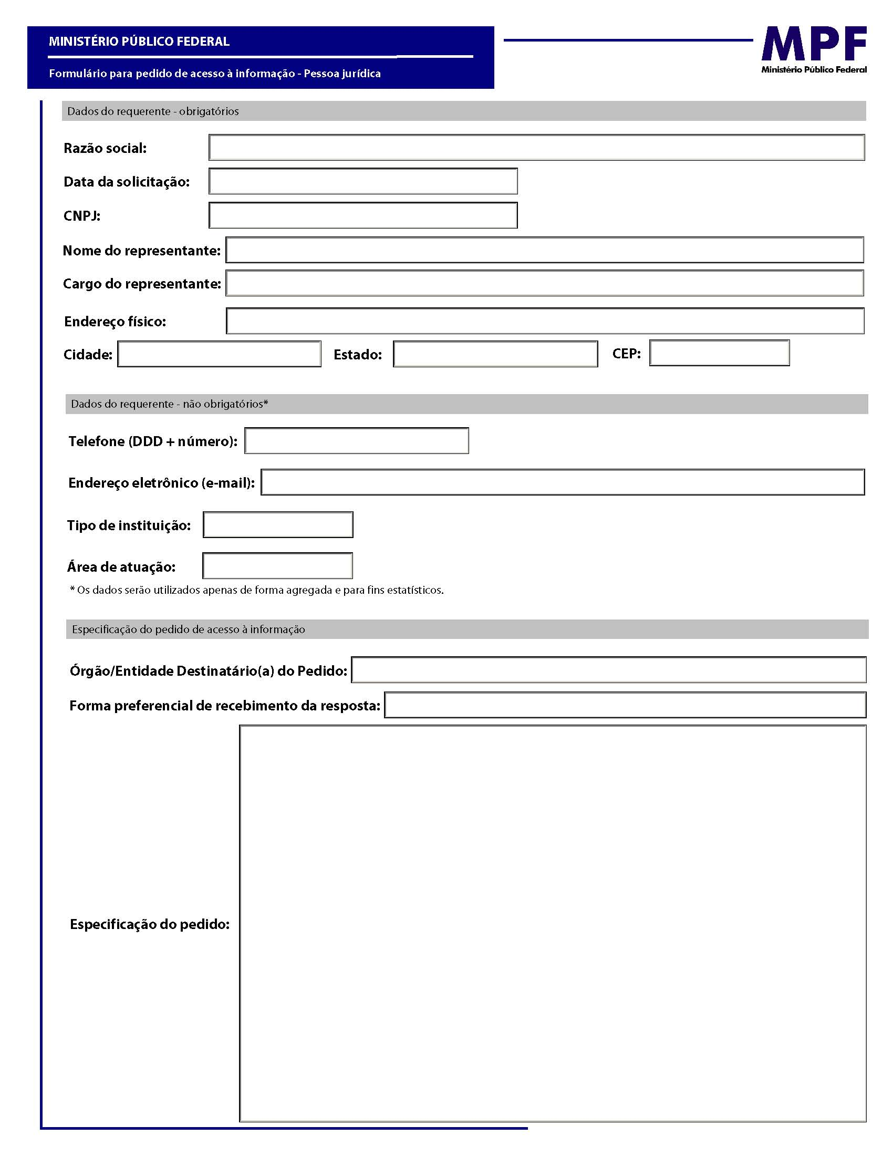

Anexo III da Portaria PGR/MPF n° 204/2013
GRAU DE SIGILO:
(idêntico ao grau de sigilo do documento)

TERMO DE CLASSIFICAÇÃO DE INFORMAÇÃO
UNIDADE DO MPF:
NÚMERO DE IDENTIFICAÇÃO:
GRAU DE SIGILO:
CATEGORIA*:
TIPO DE DOCUMENTO:
Data de PRODUção:
FUNDAMENTO LEGAL PARA CLASSIFICAÇÃO:
RAZÕES PARA A CLASSIFICAÇÃO:
(idêntico ao grau de sigilo do documento)
PRAZO DA RESTRIÇÃO DE ACESSO:
DATA DE CLASSIFICAÇÃO:
AUTORIDADE CLASSIFICADORA |  | Nome:
 |  | Cargo:
 | DESCLASSIFICAÇÃO em ____/____/________  (quando aplicável) | Nome:
 | DESCLASSIFICAÇÃO em ____/____/________  (quando aplicável) | Cargo:
 | RECLASSIFICAÇÃO em ____/____/_________  (quando aplicável) | Nome:
 | RECLASSIFICAÇÃO em ____/____/_________  (quando aplicável) | Cargo:
 | REDUÇÃO DE PRAZO em ____/____/_______  (quando aplicável) | Nome:
 | REDUÇÃO DE PRAZO em ____/____/_______  (quando aplicável) | Cargo:
 | PRORROGAÇÃO DE PRAZO em ___/ ____/_____  (quando aplicável) | Nome:
 | PRORROGAÇÃO DE PRAZO em ___/ ____/_____  (quando aplicável) | Cargo:
_____________________________________________________
ASSINATURA DA AUTORIDADE CLASSIFICADORA
________________________________________________________________________________
ASSINATURA DA AUTORIDADE responsável por DESCLASSIFICAÇÃO (quando aplicável)

______________________________________________________________________________
ASSINATURA DA AUTORIDADE responsável por RECLASSIFICAÇÃO (quando aplicável)

_______________________________________________________________________________
ASSINATURA DA AUTORIDADE responsável por REDUÇÃO DE PRAZO (quando aplicável)

_______________________________________________________________________________
ASSINATURA DA AUTORIDADE responsável por PRORROGAÇÃO DE PRAZO (quando aplicável)

